浙江长征职业技术学院位置示意图
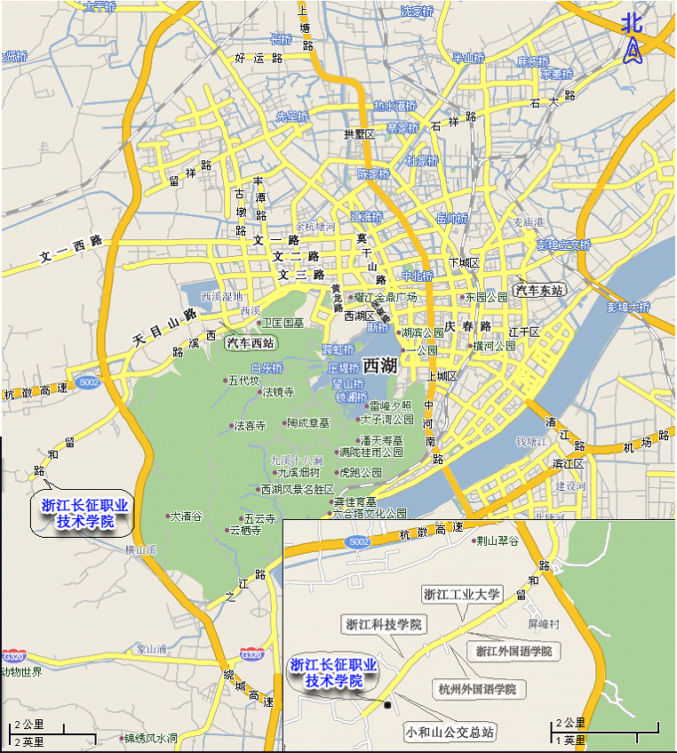

交通路线：（详见http://zs.zjczxy.cn/travel-guide）
自驾车：从天目山路或绕城高速西线至留下，沿留和路到小和山高教园区
公交车：K310、K193、B支7等至四喜凉亭站

